Nombre del Caso de Uso: Asignar una descripción a la Categoría | Nro. de Caso de Uso:
Actor Principal: Usuario Administrador
Objetivo: Asignar una descripción larga y corta a la Categoría
Pre- condiciones: La categoría se encuentra inactiva y no posee descripción.
Post- Condiciones: La categoría se encuentra activa, con su descripción y se le puede otorgar una ID única.

Diagramas de casos de uso relacionados:
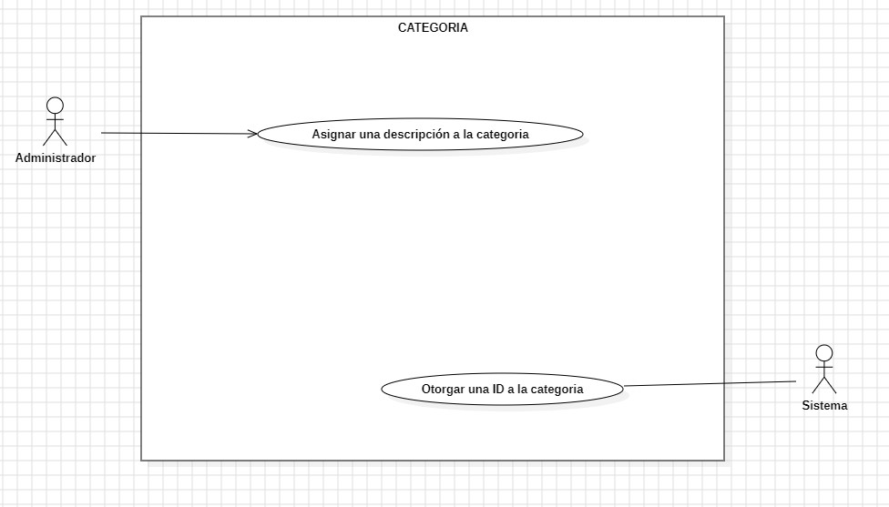

Recomendaciones para escribir casos de usos:
- Revisar que cada flujo (normal o alternativo) generado tenga un comienzo, secuencia y fin claro para cualquier lector.

CURSO NORMAL (Camino Exitoso)

Usuario | Sistema
 | 1.El sistema muestra la página principal de contenidos con sus respectivas categorías con la sección de gestión de categorías.
2.El usuario administrador accede a la funcionalidad de gestión de categorías en el sistema
 | 3. El sistema muestra la lista de categorías disponibles, indicando que están inactivas y que requieren una descripción
4. El usuario administrador selecciona la categoría a la que desea asignar una descripción
 | 5. El sistema presenta un formulario que permite al usuario administrador ingresar tanto la descripción larga como la descripción corta para la categoría seleccionada
6. El usuario administrador completa los campos de descripción larga y corta según sea necesario
 | 7. El sistema valida la información proporcionada por el usuario administrador para asegurarse de que cumple con los requisitos de formato y longitud
8. Si la validación es exitosa, el sistema asigna las descripciones a la categoría seleccionada
 | 9.El sistema confirma al usuario administrador que la descripción ha sido asignada con éxito

ALTERNATIVAS (Camino exitoso)

A.1. <Usuario no iniciado>

En el paso 1 del camino exitoso, el usuario administrador quiere acceder a la funcionalidad de gestión de categorías, pero el sistema detecta que el usuario no ha iniciado sesión en su cuenta registrada, el sistema no mostrara la sección de gestión de categorías en la página principal de contenidos y categorías.

EXCEPCIONES
E1 <Error de conexión.>
El usuario intenta acceder al sistema para asignar una descripción, pero experimenta un problema de conexión a internet o un fallo en los servidores, lo que impide el acceso al sistema.
E2 <Error de sistema>
Mientras el usuario está en el proceso de asignar la descripción, el sistema experimenta un fallo técnico o un error interno, lo que resulta en la pérdida de los datos ingresados por el usuario o en una interrupción del proceso.

N° DE REQUERIMIENTOS FUNCIONALES – NO FUNCIONALES
Requerimientos Funcionales:
RF-32, RF-37
Requerimientos No Funcionales:
RNF-1, RNF-3, RNF-6, RNF-7, RNF-8

